ACTIVIDAD 4

Ejercicio 1:
Se propone hacer un filtrado con comprensión de listas, donde se marque con negrita (en mi caso lo he marcado con dos *) el número máximo en cada lista, dentro de una lista. Es decir una lista de listas de numeros.
La solución viene dada en el main.py. El programa viene ejecutandose los ejercicios 1 y 2.

En la depuración de código con pdb se procede a crear un breakpoint en la linea de la función donde se ejecuta la iteracion de la comprensión de listas.

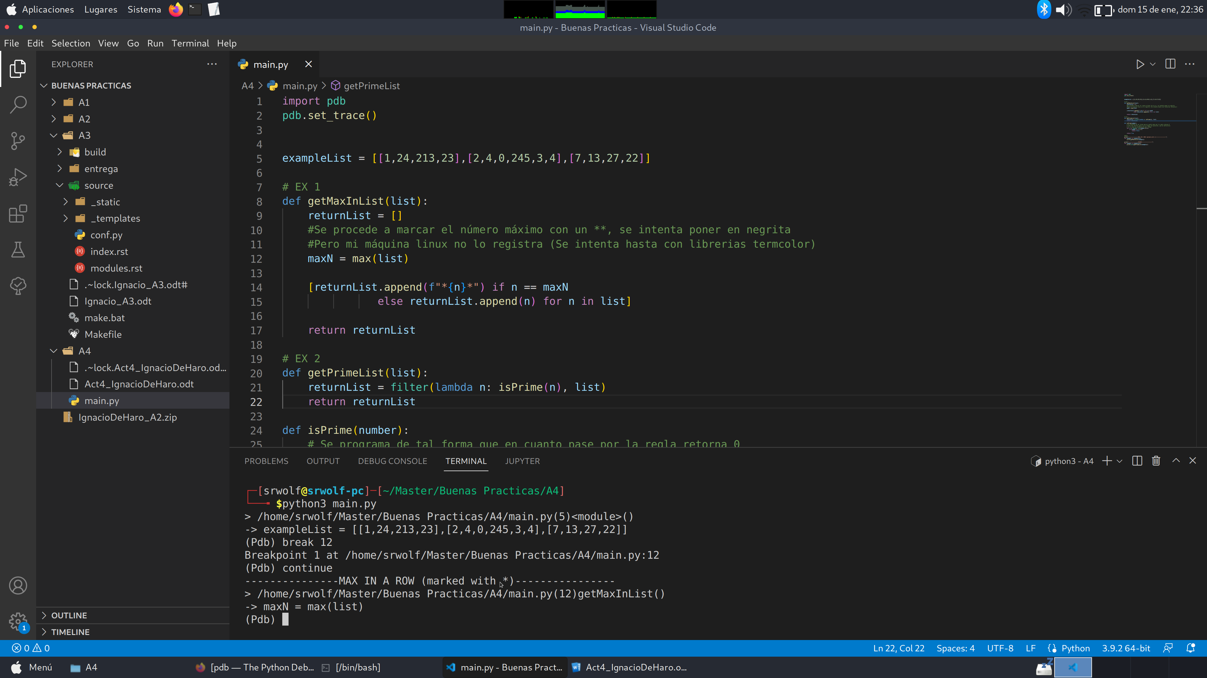
(Podemos observar que se establece el comando break)

Procedemos a ejecutar comandos “next” y “p maxN” para ver el contenido de la variable maxN:
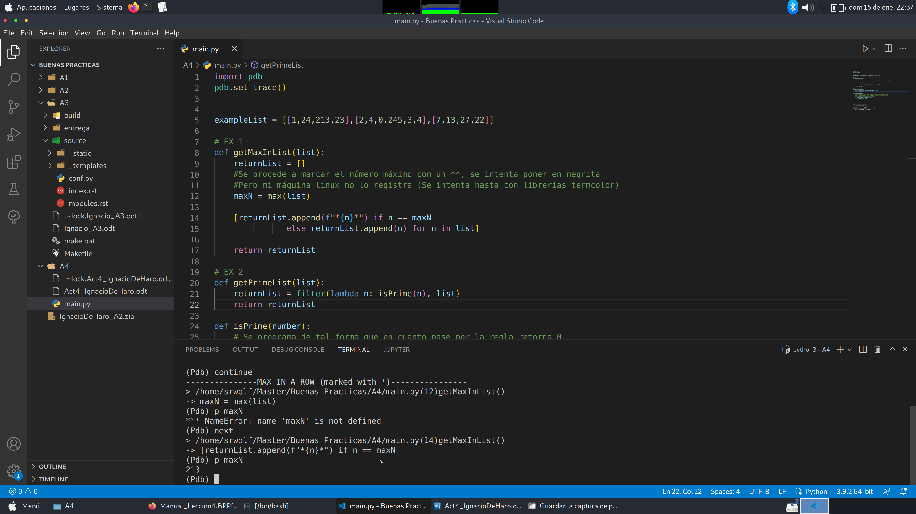
(Podemos observar que el contenido es 213)
Para acabar procedemos a iterar los elementos y mostrarlos con otro comando “p”:
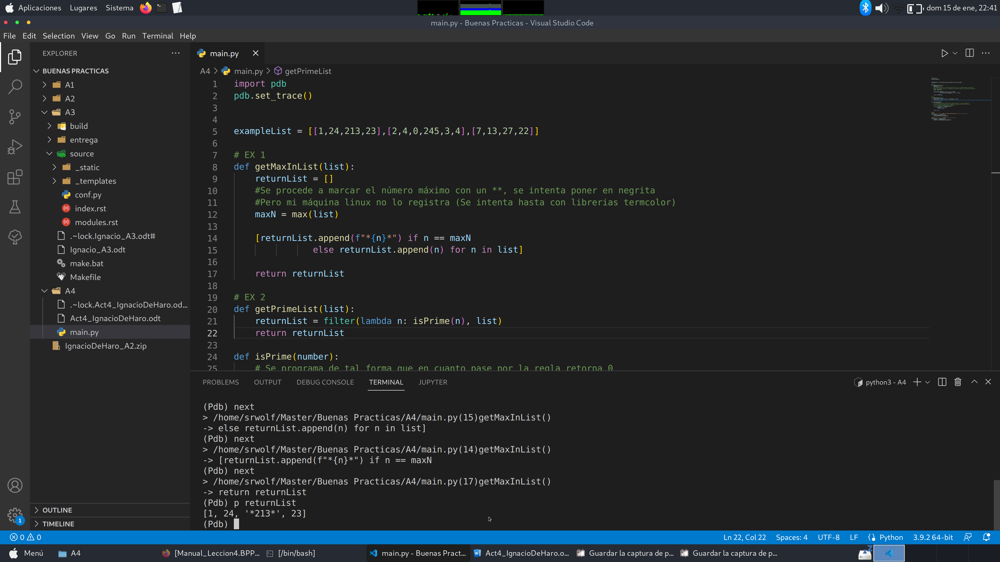
(Se observa que itera la lista con el comando next)

Ejercicio 2:
Se propone hacer un filtrado de una lista de listas, donde solo quedarán aquellos números que sean primos. Se propone hacerlo mediante el método de python “filter”, el cual utiliza lambdas. Se crea la función de “IsPrime” donde se calcula si dicho numero es prime. Luego en el print se parsea a lista para que no halla problemas a la hora del muestreo en el print.
